遊びにおいでよ、秋の公園へ＠茅ヶ崎中央公園 イベントレポート
2021年12月5日（日）10時～11時半

参加者：親子2組（大人3人、子供3人）とスタッフ4人

イロハモミジやイチョウ、桜が鮮やかに色づいた公園で仲間たちと集まって、今年の神奈川FSのおさらい会をしました。以前にお問い合わせを下さったご家族も、スペシャルゲストでお招きして一緒にネイチャーゲームを楽しみました♪ 風は少し冷たかったですが、本当に久しぶりの現場での活動、空の広さを感じながらとても気持ちの良いひと時を過ごしました。

どんぐりじゃんけん
＜おさんぽノーズ＞ あっくん
FSでサリー講師に教えていただいたウォークラリー形式のノーズ。早速、あっくんが公園にいるある生き物について、ヒントカードを作りました。5つのヒントでみんなが答えをひらめいたところで、ゴールに大きな大きなダンゴムシ（フィギュア）が登場！みんなの笑顔がはじけました。ダンゴムシの足の数、数えてごらん。大人のダンゴムシは14本。子どもの時は２本少ないんだって。さて、本物はどうしているかな～？落ち葉をかきわけたら、ダンゴムシやワラジムシが大慌てで逃げ出しました。森の中の小さな生き物たちの世界にふれました。
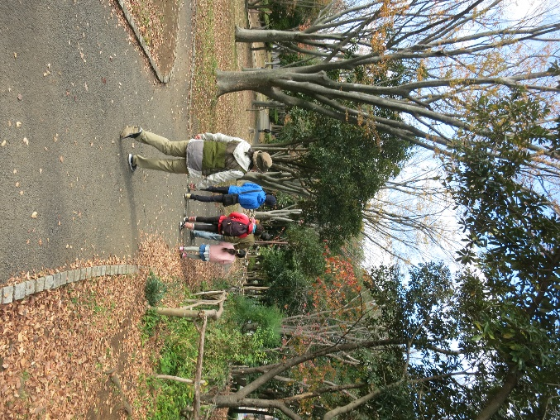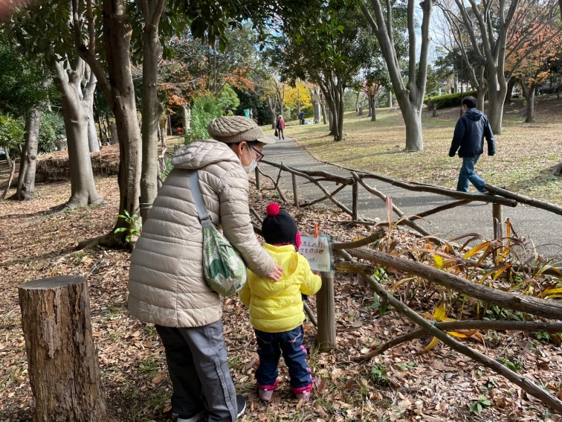
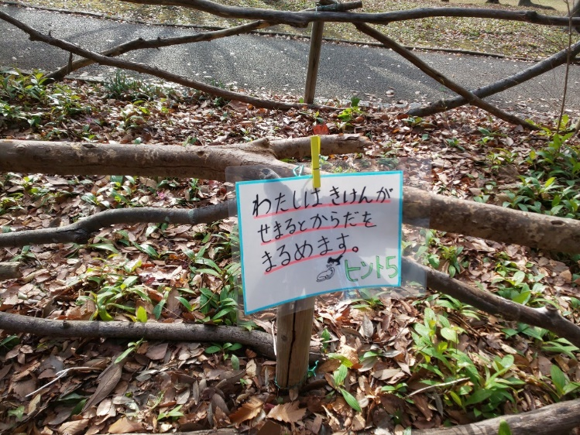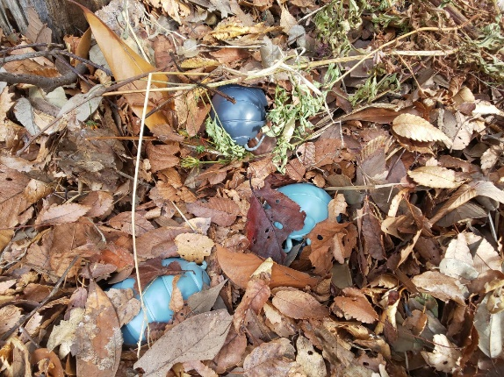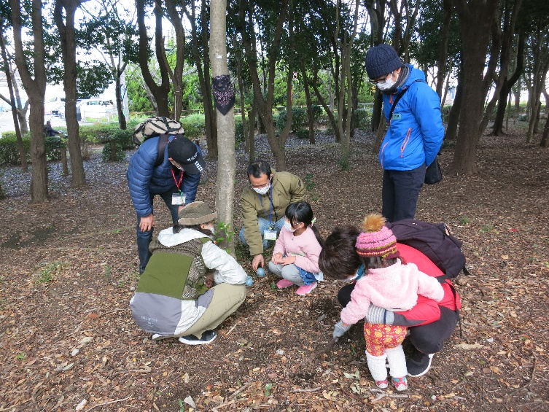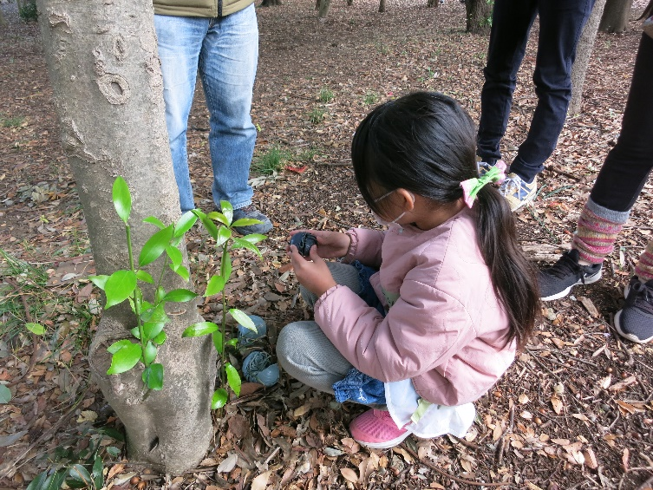
＜森の色合わせ＞ いなちゃん
秋の公園で見つけた色いろいろ♪
ピンクは山茶花の花びら。薄墨色の樹皮。黄緑色から濃黄色まで七変化のイチョウの葉っぱ・・・。見つけて嬉しかった自然の色はどれかな？
色とりどりの自然の宝物。いつまでも見ていたかったけれど、きゃ～、風のいたずらで折り紙も葉っぱも吹き飛ばされてしまいました！
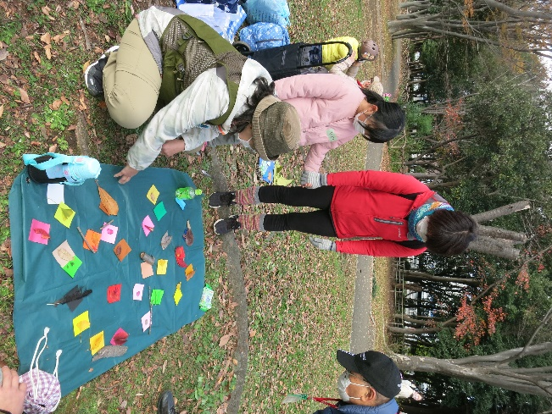
<風いくつ＞ 山ちゃん
風の名前、知っているかな？ 北風に南風、そよ風、台風に木枯らし、秋風、春風・・・。
風は見える？見えない？ 立てた指にふれる空気の流れ。ノボリが揺れる。木の葉がそよぐ。雲が流れる・・・。あたりを見回して、静かに風を感じました。
絵本『かぜフーホッホ』に出てくる風の音を、原ちゃんがとっても素敵に読んでくれました。
風は昔から子供たちの遊び仲間です。風のおもちゃといえば、凧・こいのぼり・風くるま、そして紙飛行機！ 最後はみんなで紙飛行機を作り、飛ばして遊びました。風にふわりと乗って飛んだ時は皆の歓声が上がりました。
イチョウの木と記念写真。お土産の風くるまがクルクル回っていました。 (文：いなちゃん)
